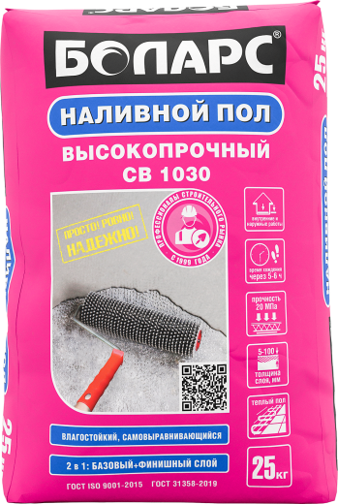**Наливной пол СВ-1030**

* 2в1: базовый + финишный слой;
* Высокопрочный;
* Быстротвердеющий;
* Влагостойкий;
* Самовыравнивающийся;
* Хождение через 5-6 часов.

Предназначен как для тонкослойного нанесения, так и для выравнивания поверхностей со значительными перепадами уровней (до 100 мм), под дальнейшую укладку напольных покрытий (керамическая и керамогранитная плитка, текстильные ковры, линолеум, паркет, ламинат, паркетная доска и т.п. напольные покрытия). Применяется только под последующее покрытие отделочными материалами (не применим как самостоятельное финишное покрытие). Применяется в жилых и общественных зданиях по основаниям: монолитный бетон, цементные, цементно-песчаные и гипсопесчаные основания. Подходит для сухих помещений, помещений с умеренным уровнем влажности и подверженных температурным колебаниям (ванные комнаты, крытые террасы, веранды, балконы). Рекомендуется для применения в системе «тёплый пол».

Изготовлен на основе специальных цементов с использованием высокоэффективных  модифицирующих добавок. Предназначен для нанесения ручным и машинным способом.

**Технические характеристики**

|  |  |
| --- | --- |
| Цвет | серый |
| Количество воды на 1 кг сухой смеси | 0,29-0,32 л |
| Толщина слоя | 5-100 мм |
| Расход на 1 мм слоя | 1,6 кг/м2 |
| Время пригодности раствора к работе | 30 минут |
| Возможность хождения | через 5-6 часов |
| Укладка напольного покрытия | через 3-14 суток |
| Адгезия | не менее 0,8 МПа |
| Прочность на сжатие | не менее 20 МПа |
| Растекаемость | 280 – 300 мм |
| Температура проведения работ | +5°С...+30°С |
| Температура эксплуатации | -40°С...+70°С |
| Группа горючести | НГ (не горючая) |

Изготовлено на основании ГОСТ 31358

**Фасовка и хранение**

Поставляется в многослойных бумажных мешках по 25 кг. Срок хранения в сухом помещении в ненарушенной заводской упаковке - 12 месяцев.